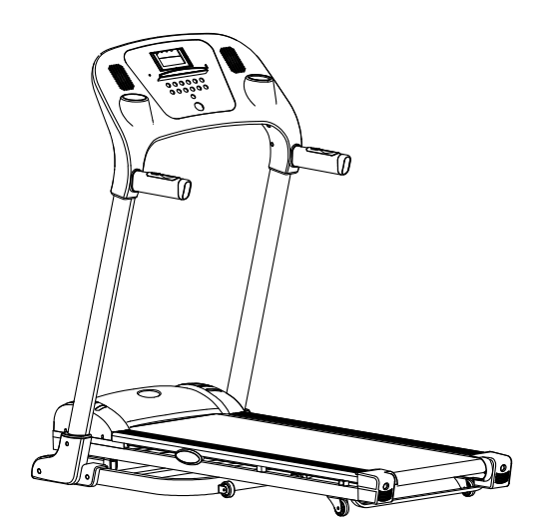

**Használati útmutató:** Diadora Trim 2.4 futópad kód: 7663 **HU**

**Tisztelt Vásárlónk!**

Örülünk, hogy egy **DIADORA** berendezés mellett döntött. Ezt a minőségi terméket otthoni fitnesz edzéshez tervezték és tesztelték. Kérjük, a berendezés összeszerelése előtt figyelmesen olvassa el a használati útmutatót. A berendezést csak a jelen használati útmutatóban leírtak szerint használja. Őrizze meg az útmutatót későbbi használatra. Jó szórakozást és sok sikert kívánunk az edzéshez. A **Diadora** csapata

**Jótállás**

A vázra 5 év és a termékre 2 éves jótállás vonatkozik. A jótállás nem terjed ki a nem megfelelő összeszerelés, a nem megfelelő karbantartás, a mechanikai sérülések, az alkatrészek normál használat közbeni kopása, az elkerülhetetlen események, a szakszerűtlen beavatkozás, a nem megfelelő kezelés vagy a nem megfelelő elhelyezés által okozott károkra. Reklamáció esetén vegye fel velünk a kapcsolatot. A jótállási idő a vásárlás napjától kezd telni (kérjük, őrizze meg a számlát).

**Vevőszolgálat**

Jegyezze fel a termék pontos nevét és sorozatszámát, hogy a legjobban segítsünk Önnek a készülékével kapcsolatos problémák megoldásában. Ezeket az információkat a számlán találja meg.

**Irányelvek a berendezés használaton kívülre helyezéséhez**

A **Diadora** berendezés újrahasznosítható. Kérjük, a berendezés élettartamának lejárta után, szállítsa a berendezést szelektív hulladékgyűjtőbe.

**Elérhetőségünk**

Duvlan s.r.o.

K Zornici 1990/23

957 01 Bánovce nad Bebravou

e-mail: servis@duvlan.com

**web: www.duvlan.com**

**Útmutató**

Ez a használati útmutató csak referenciaként szolgál a vásárlók számára. A DUVLAN az esetleges fordításbeli hibákért, illetve a termék műszaki módosításaiért nem vállal felelősséget.

**Fontos biztonsági tudnivalók**

A súlyos sérülések kockázatának csökkentése érdekében a termék használata előtt olvassa el az alábbi biztonsági utasításokat. Fontos információkat fog megtudni a készülék biztonságáról, megfelelő használatáról és karbantartásáról. Őrizze meg ezt a használati utasítást a jövőbeni javítások, karbantartások vagy alkatrészek megrendeléséhez

1.Ezt az eszközt nem használhatja **120 kg-nál** nagyobb testtömegű személy.

2.A készüléket felnőttek edzésére tervezték. Ne hagyjon gyermekeket és háziállatokat felügyelet nélkül a futópad mellett.

3.Helyezze a készüléket csúszásmentes felületre. Ha meg akarja védeni a padlóját, helyezzen védőszőnyeget a készülék alá.

4.Biztosítson elegendő helyet a készülék biztonságos használatához. A gép közelében min. 0,6 m szabad területnek kell lennie.

5.A készüléket beltérben használja, és védje a nedvességtől és a portól. Ne helyezze a készüléket fedett verandára vagy víz közelébe.

6.A készüléket otthoni használatra tervezték. HC alkalmazási és hatékonysági osztály (STN EN957 - 6). Az eszköz kereskedelmi használatára az eszközre a gyártói garancia nem vonatkozik.

7.Az eszköz nem alkalmas terápiás alkalmazásra.

8.Egészségügyi szövődmények és korlátozások esetén konzultáljon orvosával az edzésről. Meg fogja mondani, hogy melyik edzés alkalmas az Ön számára.

9.A helytelen edzés és képességeinek túlértékelése károsíthatja egészségét.

10.Ha hányinger, mellkasi fájdalom vagy légszomj tapasztal edzés közben, azonnal hagyja abba az edzést és forduljon orvoshoz.

11.Ne kezdje el az edzést, amíg nem biztos abban, hogy a készülék megfelelően ki van nyitva és beállítva.

12.A készülék telepítésekor kövesse pontosan az utasításokat.

13.Csak eredeti DIADORA alkatrészeket használjon.

14.Húzza meg határozottan az összes mozgó alkatrészt, hogy megakadályozza, hogy az edzés közben kilazuljon.

15.Ne használja a készüléket mezítláb vagy laza cipővel. Edzés közben ne viseljen laza ruházatot. Vegye le az összes ékszert, mielőtt elkezd edzeni. Fogja össze a haját, hogy az ne zavarja Önt edzés közben.

16.A sérült alkatrészek veszélyeztethetik az Ön biztonságát és befolyásolhatják a készülék élettartamát.

17.Rendszeresen ellenőrizze az összes anya és csavar szorosságát.

18.A készülék minden összeszerelését / szétszerelését gondosan kell elvégezni.

19.Tartsa távol a kezét és a lábát a mozgó alkatrészektől.

20.Edzés után kérjük, fordítsa el a feszítőkart az óramutató járásával megegyező irányba (+), hogy növelje a feszültséget, és megakadályozza a pedálok további elfordulását és bárki

sérülését

21. Súly 57: kg.

22. Teljes méret (h x sz x m):155 x 72 x135 cm.

**Földelés**

Ezt a berendezést földelni kell. Hiba esetén a megfelelő földelés csökkenti az áramütés kockázatát. Az elektromos vezetéket földelő vezetékkel látták el, és megfelelően csatlakoztatott és földelt csatlakozóaljzathoz kell csatlakoztatni.

**Az elektromos vezetéknek meg kell felelnie az összes helyben alkalmazandó szabványnak és követelménynek. A földelővezeték nem megfelelő csatlakoztatása áramütést okozhat. Ha nem biztos abban, hogy a készülék megfelelően van-e földelve, forduljon villanyszerelőhöz. Ne cserélje ki a készülék tápkábelét - ha az nem csatlakoztatható a konnektorhoz, akkor szakképzett szakemberrel szereljen be megfelelő aljzatot.**

Győződjön meg arról, hogy az eszköz a kábellel azonos konfigurációjú csatlakozóaljzathoz csatlakozik. Ne használjon adaptert.

**Alkatrész lista**

Nyissa ki a dobozt és ellenőrizze, hogy tartalmazza-e az alább felsorolt ​​összes részt.

|  |  |  |  |
| --- | --- | --- | --- |
| **Fém alkatrészek listája** | | | |
| **S.sz / Megnevezés** | DB | **S.sz / Megnevezés** | DB |
| 40. Csavar M8x15 mm | **6** | 49. Csavar ￠4x16mm 未标题-1 拷贝 | **6** |
| 38. Csavar M8x45 mm | **4** | 64. Biztonsági kulcs safe key | **1** |
| 71. Szilikon kenés | **1** | 72. Imbusz kulcs QQ截图20131114131402 | **1** |
| 39. AlátétM8 (Ø 15xØ 8.4xT0.8) | **10** | 48. Csavar ￠3x10mm 未标题-1 拷贝 | **2** |

**Összeszerelési útmutató**

**1. lépés**

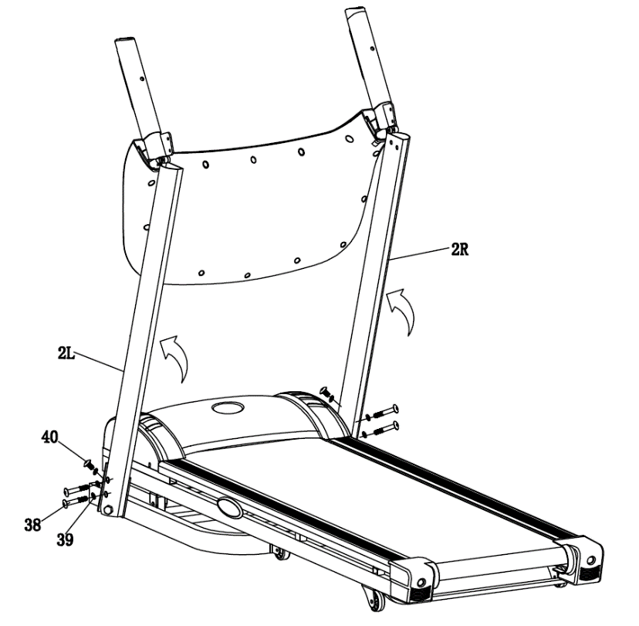Emelje fel a függőleges támaszt (2 L / R) a számítógéppel. A csavarral (38) és az alátéttel rögzítse mindkét támaszt a vázplatformhoz (ne húzza meg teljesen, amíg az összes csavart be nem szerelte).

**2. lépés**

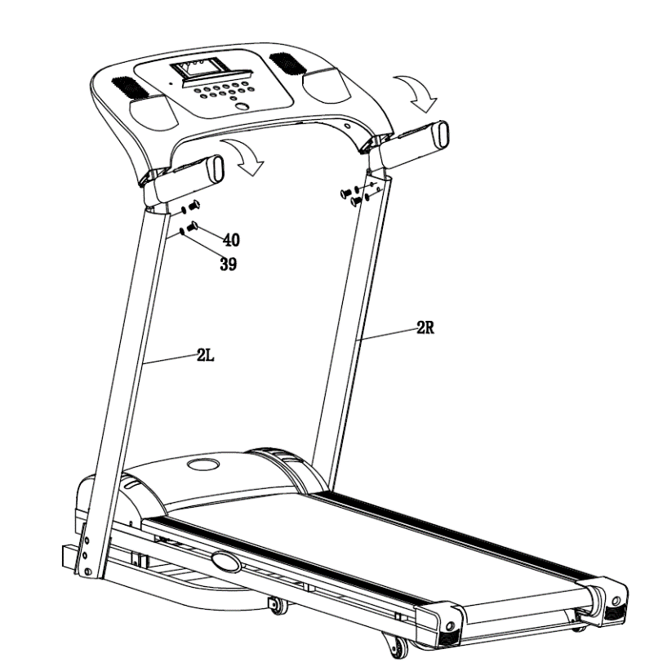Az óramutató járásával megegyező irányba forgatva rögzítse a számítógépet a fogantyúkkal mindkét függőleges tartóhoz. A csavarokkal (40) és a lapos alátétekkel (39) rögzítse a számítógépet a tartóelemekhez.

**3. lépés**

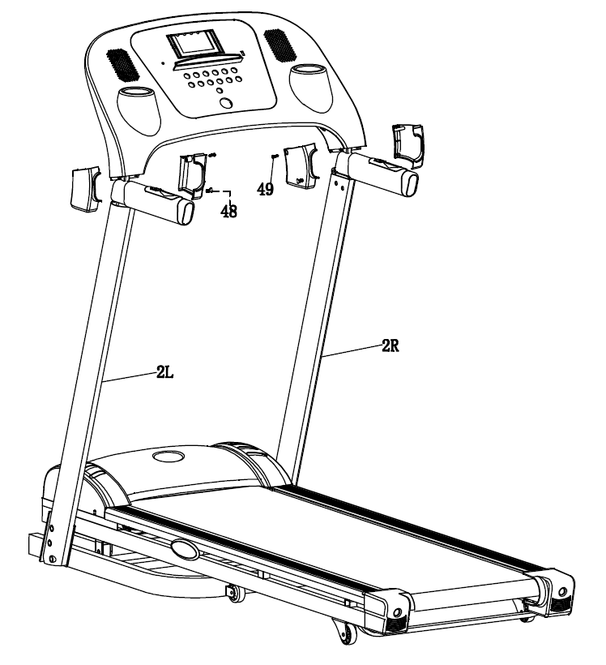Rögzítse a dekoratív takarót (36L A / B és 37R A / B) mindkét fogantyúhoz a mellékelt csavarokkal (48 és 49).

**4. lépés**

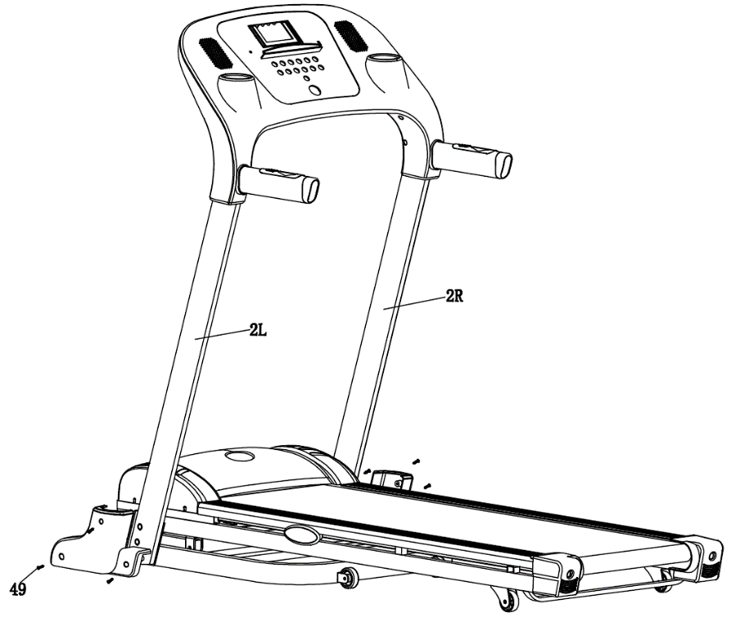Rögzítse az alsó dekoratív takarót a függőleges támaszok mindkét oldalára a mellékelt csavarokkal (49).

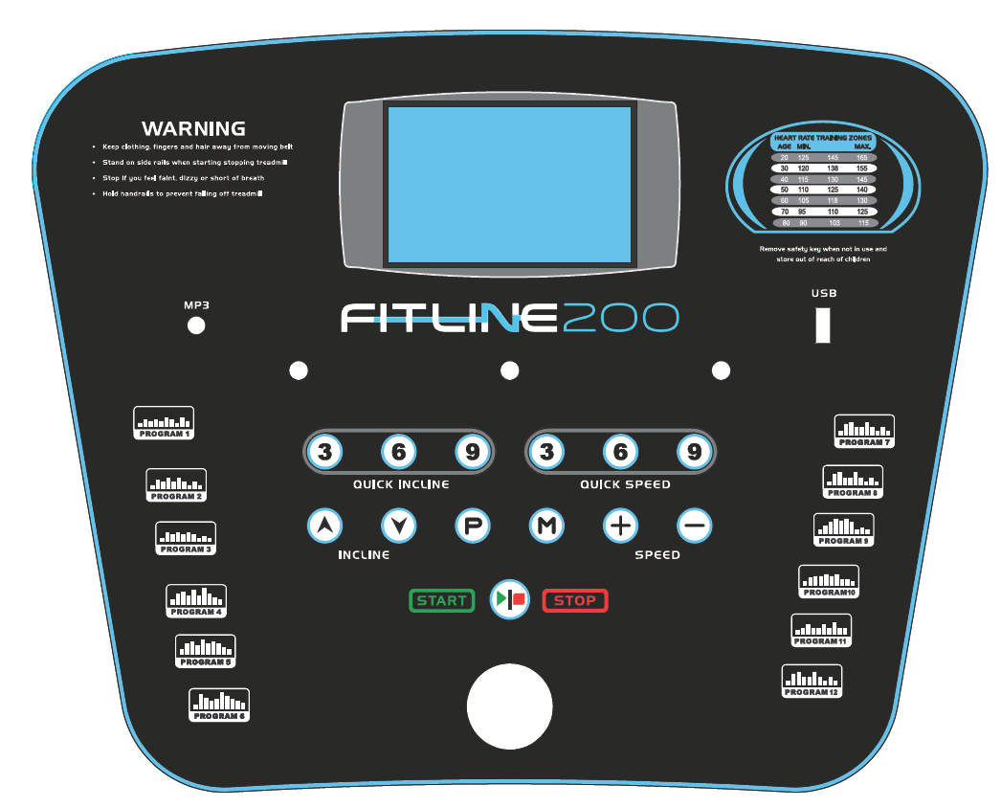**Számítógép**

**Gombok funkciói**

1. **START** Indítja az eszközt. A STOP gomb leállítja a futópadot.
2. **P** Funkciógomb. A szalag leállításakor a programok egyikének kiválasztására szolgál (P1 - P12).
3. **M** Mód választó gomb. Beállítási módban az idő visszaszámlálásának, a távolság visszaszámlálásának és a kalóriaégetés visszaszámlálás módjának kiválasztására szolgál. Az üzemmód kiválasztásakor a SPEED + és SPEED- gombokkal állíthatja be a kívánt értékeket. A beállítások elvégzése után nyomja meg a START gombot a gyakorlat megkezdéséhez.
4. **SPEED +** Futás közben ez a gomb 0,1 km / ó sebességet ad hozzá. Tartsa nyomva a gombot a sebesség gyorsabb növeléséhez.
5. **SPEED -** Futás közben ez a gomb 0,1 km / ó-val csökkenti a sebességet. Tartsa lenyomva a gombot a sebesség gyorsabb csökkentéséhez.
6. **INCLINE ▲** Növeli az emelkedés szintjét a futás során.
7. **INCLINE ▼** Csökkenti az emelkedés szintjét a futás során
8. **SPEED 3, 6, 9** Gyorsaság választás
9. **INCLINE 3, 6, 9** Magasság szint választás

**Programok**

*Sebesség képernyő:* beállítási módban a kijelző a P1 - P12 programok kiválasztását mutatja, menet közben a sebesség 0,8 - 13 km / h tartományban jelenik meg.

*Visszaszámlálás mód*: ha a szalag ki van kapcsolva, nyomja meg a MODE gombot a beállítási módba való belépéshez. A beállított 30:00 érték villogni kezd az időablakban. A SPEED +/- gombokkal állítsa be a kívánt időértéket 5 - 99 perc között. A szalag elindításához nyomja meg a START gombot. Amikor a beállított idő eléri a 0:00 órát, a futópad automatikusan leáll.

*Távolság visszaszámlálás mód:* ha a szalag ki van kapcsolva, nyomja meg kétszer a MODE gombot a beállítási módba való belépéshez. Az 5,0 km alapértelmezett értéke villogni kezd a távolság ablakban. A SPEED +/- gombokkal állítsa be a megtett távolság kívánt értékét 0,5 - 99,0 km tartományban. Nyomja meg a START gombot a szalag leengedéséhez 0,8 km / h sebességgel. Használja a SPEED +/- gombokat a sebesség beállításához futás közben. Amikor a beállított távolság eléri a 0.0 értéket, a futópad automatikusan leáll.

*Kalória visszaszámlálás mód:* ha a szalag ki van kapcsolva, nyomja meg háromszor a MODE gombot a beállítási módba való belépéshez. Az előre beállított 100 CAL érték villogni kezd a kalóriaablakban. A SPEED +/- gombokkal állítsa be a kívánt kalóriaértéket a 20 - 990 CAL tartományban. Nyomja meg a START gombot a szalag leengedéséhez 0,8 km / h sebességgel. Használja a SPEED +/- gombokat a sebesség beállításához futás közben. Amikor a beállított kalóriaszám eléri a 0 értéket, a futópad automatikusan leáll.

*PUL*: Szívritmus-teszt, amikor a mérőszenzorokat két kézzel megfogja. A kijelző az eredményt az 50 - 250 BPM (ütés / perc) tartományban mutatja.

*Előre beállított programok:* 12 P1 - P12 program közül választhat. Válassza ki a kívánt programot a számítógép megfelelő gombjának megnyomásával, majd az időérték villogni kezd. Az alapértelmezett időérték 30:00 perc, a SPEED +/- gombokkal állítsa be a kívánt értéket 5 - 99 perc között. Amikor a beállított idő eléri a 0:00 órát, a futópad automatikusan leáll. A futás közben a SPEED +/- gombokkal megváltoztathatja a program értékeit.

|  |  |  |  |  |  |  |  |  |  |  |  |
| --- | --- | --- | --- | --- | --- | --- | --- | --- | --- | --- | --- |
| **Programok** | | | | | | | | | | | |
| **Idő**  **Program** | | **Beállított idő 10 = idősáv** | | | | | | | | | |
| **1** | **2** | **3** | **4** | **5** | **6** | **7** | **8** | **9** | **10** |
| **P01** | **GYORSASÁG** | 2 | 4 | 3 | 4 | 3 | 5 | 4 | 2 | 5 | 3 |
| **EMELKEDŐ** | 1 | 2 | 3 | 3 | 1 | 2 | 2 | 3 | 2 | 2 |
| **P02** | **GYORSASÁG** | 2 | 5 | 4 | 6 | 4 | 6 | 4 | 2 | 4 | 2 |
| **EMELKEDŐ** | 1 | 2 | 3 | 3 | 2 | 2 | 3 | 4 | 2 | 2 |
| **P03** | **GYORSASÁG** | 2 | 5 | 4 | 5 | 4 | 5 | 4 | 2 | 3 | 2 |
| **EMELKEDŐ** | 1 | 2 | 2 | 3 | 1 | 2 | 2 | 2 | 2 | 1 |
| **P04** | **GYORSASÁG** | 3 | 6 | 7 | 5 | 8 | 5 | 9 | 6 | 4 | 3 |
| **EMELKEDŐ** | 2 | 2 | 3 | 3 | 2 | 2 | 4 | 6 | 2 | 2 |
| **P05** | **GYORSASÁG** | 3 | 6 | 7 | 5 | 8 | 6 | 7 | 6 | 4 | 3 |
| **EMELKEDŐ** | 1 | 2 | 4 | 3 | 2 | 2 | 4 | 5 | 2 | 1 |
| **P06** | **GYORSASÁG** | 2 | 8 | 6 | 4 | 5 | 9 | 7 | 5 | 4 | 3 |
| **EMELKEDŐ** | 2 | 2 | 6 | 2 | 3 | 4 | 2 | 2 | 2 | 1 |
| **P07** | **GYORSASÁG** | 2 | 6 | 7 | 4 | 4 | 7 | 4 | 2 | 4 | 2 |
| **EMELKEDŐ** | 4 | 5 | 6 | 6 | 9 | 9 | 10 | 12 | 6 | 3 |
| **P08** | **GYORSASÁG** | 2 | 4 | 6 | 8 | 7 | 8 | 6 | 2 | 3 | 2 |
| **EMELKEDŐ** | 3 | 5 | 4 | 4 | 3 | 4 | 4 | 3 | 3 | 2 |
| **P09** | **GYORSASÁG** | 2 | 4 | 5 | 5 | 6 | 5 | 6 | 3 | 3 | 2 |
| **EMELKEDŐ** | 3 | 5 | 3 | 4 | 2 | 3 | 4 | 2 | 3 | 2 |
| **P10** | **GYORSASÁG** | 2 | 3 | 5 | 3 | 3 | 5 | 3 | 6 | 3 | 3 |
| **EMELKEDŐ** | 4 | 4 | 3 | 6 | 7 | 8 | 8 | 6 | 3 | 3 |
| **P11** | **GYORSASÁG** | 2 | 6 | 7 | 4 | 4 | 7 | 4 | 2 | 4 | 2 |
| **EMELKEDŐ** | 4 | 5 | 6 | 6 | 9 | 9 | 10 | 12 | 6 | 3 |
| **P12** | **GYORSASÁG** | 2 | 5 | 5 | 4 | 4 | 6 | 4 | 2 | 3 | 4 |
| **EMELKEDŐ** | 3 | 5 | 6 | 7 | 12 | 9 | 11 | 11 | 6 | 3 |

**HRC program (csak az ezzel a funkcióval rendelkező futópadokhoz)**

1. Leállított szalag esetén nyomja meg a PROG gombot a HR1, HR2 vagy HR3 programok közötti választáshoz. A program elindításához nyomja meg a START gombot.
2. HR1: a maximális sebesség 8 km / h, 30r életkor / előre beállított pulzusszám 124
3. HR2: a maximális sebesség 9 km / h, 30r életkor / előre beállított pulzus 143
4. HR3: a maximális sebesség 10 km / h, 30r életkor / előre beállított pulzus 162
5. A MODE gombbal állítsa be az életkort. A kijelzőn egy előre beállított 30 éves életkor jelenik meg, és a lejtőgombokkal beállíthatja az életkorát a 15 és 80 év közötti tartományba (a pulzusról részletes információkat talál az alábbi táblázatban).
6. Az életkor beállítása után nyomja meg a MODE gombot, a kijelzőn megjelenik az ajánlott pulzusérték. A felhasználó azonban fizikai állapotának megfelelően állíthatja be ezt az értéket a 86 - 179 tartományban.
7. Az életkor és a pulzus beállítása után nyomja meg a MODE gombot az idő beállításához. Az előre beállított idő 10:00 jelenik meg. A sebesség vagy a lejtés gombokkal állíthatja be az edzés idejét 5 és 99 perc között.
8. Nyomja meg a MODE gombot a várakozási módba való belépéshez, vagy nyomja meg közvetlenül a START gombot a gyakorlat elindításához.
9. A HRC programmal a felhasználó beállíthatja az emelkedés sebességét és szintjét, de a rendszer továbbra is úgy állítja be ezeket az értékeket, hogy a pulzusod a lehető legközelebb álljon a célértékhez.
10. Futtassa a HRC programot, az első perc bemelegítés, a rendszer nem állítja be a sebességet és az emelkedési szintet. Az első perc után a rendszer 0,5 km / perc beállítja a sebességet, hogy elérje a célértéket. Ha még a maximális sebességnél sem éri el a cél pulzusszámot, a rendszer növeli az emelkedési sebességet. Ha pulzusa meghaladja a célértéket, a rendszer 10 másodpercenként 1 szinttel csökkenti az emelkedést 0 szintre, ha a pulzus értéke még mindig magasabb, akkor a sebesség 10 másodpercenként 0,5 km / ó-val csökken.

**Megjegyzés:** HRC programokhoz vezeték nélküli mellkasövet kell használni.

|  |  |  |  |  |  |  |  |  |  |  |  |
| --- | --- | --- | --- | --- | --- | --- | --- | --- | --- | --- | --- |
| **HRC1 program** | | | | **HRC2 program** | | | | **HRC3program** | | | |
| **Kor** | **Cél zóna (N-V)** | | | **Kor** | **Cél zóna (N-V)** | | | **Kor** | **Cél zóna (N-V)** | | |
| Legalacsonyabb | Előre beállított | Legmagasabb | Legalacsonyabb | Előre beállított | Legmagasabb | Legalacsonyabb | Előre beállított | Legmagasabb | |
| 15 | 128 | 133 | 138 | 15 | 149 | 154 | 159 | 15 | 169 | 174 | 179 | |
| 16 | 128 | 133 | 138 | 16 | 148 | 153 | 158 | 16 | 168 | 173 | 178 | |
| 17 | 127 | 132 | 137 | 17 | 147 | 152 | 157 | 17 | 168 | 173 | 178 | |
| 18 | 126 | 131 | 136 | 18 | 147 | 152 | 157 | 18 | 167 | 172 | 177 | |
| 19 | 126 | 131 | 136 | 19 | 146 | 151 | 156 | 19 | 166 | 171 | 176 | |
| 20 | 125 | 130 | 135 | 20 | 145 | 150 | 155 | 20 | 165 | 170 | 175 | |
| 21 | 124 | 129 | 134 | 21 | 144 | 149 | 154 | 21 | 164 | 169 | 174 | |
| 22 | 124 | 129 | 134 | 22 | 144 | 149 | 154 | 22 | 163 | 168 | 173 | |
| 23 | 123 | 128 | 133 | 23 | 143 | 148 | 153 | 23 | 162 | 167 | 172 | |
| 24 | 122 | 127 | 132 | 24 | 142 | 147 | 152 | 24 | 162 | 167 | 172 | |
| 25 | 122 | 127 | 132 | 25 | 141 | 146 | 151 | 25 | 161 | 166 | 171 | |
| 26 | 121 | 126 | 131 | 26 | 141 | 146 | 151 | 26 | 160 | 165 | 170 | |
| 27 | 120 | 125 | 130 | 27 | 140 | 145 | 150 | 27 | 159 | 164 | 169 | |
| 28 | 120 | 125 | 130 | 28 | 139 | 144 | 149 | 28 | 158 | 163 | 168 | |
| 29 | 119 | 124 | 129 | 29 | 138 | 143 | 148 | 29 | 157 | 162 | 167 | |
| 30 | 119 | 124 | 129 | 30 | 138 | 143 | 148 | 30 | 157 | 162 | 167 | |
| 31 | 118 | 123 | 128 | 31 | 137 | 142 | 147 | 31 | 156 | 161 | 166 | |
| 32 | 117 | 122 | 127 | 32 | 136 | 141 | 146 | 32 | 155 | 160 | 165 | |
| 33 | 117 | 122 | 127 | 33 | 135 | 140 | 145 | 33 | 154 | 159 | 164 | |
| 34 | 116 | 121 | 126 | 34 | 135 | 140 | 145 | 34 | 153 | 158 | 163 | |
| 35 | 115 | 120 | 125 | 35 | 134 | 139 | 144 | 35 | 152 | 157 | 162 | |
| 36 | 115 | 120 | 125 | 36 | 133 | 138 | 143 | 36 | 151 | 156 | 161 | |
| 37 | 114 | 119 | 124 | 37 | 132 | 137 | 142 | 37 | 151 | 156 | 161 | |
| 38 | 113 | 118 | 123 | 38 | 132 | 137 | 142 | 38 | 150 | 155 | 160 | |
| 39 | 113 | 118 | 123 | 39 | 131 | 136 | 141 | 39 | 149 | 154 | 159 | |
| 40 | 112 | 117 | 122 | 40 | 130 | 135 | 140 | 40 | 148 | 153 | 158 | |
| 41 | 111 | 116 | 121 | 41 | 129 | 134 | 139 | 41 | 147 | 152 | 157 | |
| 42 | 111 | 116 | 121 | 42 | 129 | 134 | 139 | 42 | 146 | 151 | 156 | |
| 43 | 110 | 115 | 120 | 43 | 128 | 133 | 138 | 43 | 145 | 150 | 155 | |
| 44 | 109 | 114 | 119 | 44 | 127 | 132 | 137 | 44 | 145 | 150 | 155 | |
| 45 | 109 | 114 | 119 | 45 | 126 | 131 | 136 | 45 | 144 | 149 | 154 | |
| 46 | 108 | 113 | 118 | 46 | 126 | 131 | 136 | 46 | 143 | 148 | 153 | |
| 47 | 107 | 112 | 117 | 47 | 125 | 130 | 135 | 47 | 142 | 147 | 152 | |
| 48 | 107 | 112 | 117 | 48 | 124 | 129 | 134 | 48 | 141 | 146 | 151 | |
| 49 | 106 | 111 | 116 | 49 | 123 | 128 | 133 | 49 | 140 | 145 | 150 | |
| 50 | 106 | 111 | 116 | 50 | 123 | 128 | 133 | 50 | 140 | 145 | 150 | |
| 51 | 105 | 110 | 115 | 51 | 122 | 127 | 132 | 51 | 139 | 144 | 149 | |
| 52 | 104 | 109 | 114 | 52 | 121 | 126 | 131 | 52 | 138 | 143 | 148 | |
| 53 | 104 | 109 | 114 | 53 | 120 | 125 | 130 | 53 | 137 | 142 | 147 | |
| 54 | 103 | 108 | 113 | 54 | 120 | 125 | 130 | 54 | 136 | 141 | 146 | |
| 55 | 102 | 107 | 112 | 55 | 119 | 124 | 129 | 55 | 135 | 140 | 145 | |
| 56 | 102 | 107 | 112 | 56 | 118 | 123 | 128 | 56 | 134 | 139 | 144 | |
| 57 | 101 | 106 | 111 | 57 | 117 | 122 | 127 | 57 | 134 | 139 | 144 | |
| 58 | 100 | 105 | 110 | 58 | 117 | 122 | 127 | 58 | 133 | 138 | 143 | |
| 59 | 100 | 105 | 110 | 59 | 116 | 121 | 126 | 59 | 132 | 137 | 142 | |
| 60 | 99 | 104 | 109 | 60 | 115 | 120 | 125 | 60 | 131 | 136 | 141 | |
| 61 | 98 | 103 | 108 | 61 | 114 | 119 | 124 | 61 | 130 | 135 | 140 | |
| 62 | 98 | 103 | 108 | 62 | 114 | 119 | 124 | 62 | 129 | 134 | 139 | |
| 63 | 97 | 102 | 107 | 63 | 113 | 118 | 123 | 63 | 128 | 133 | 138 | |
| 64 | 96 | 101 | 106 | 64 | 112 | 117 | 122 | 64 | 128 | 133 | 138 | |
| 65 | 96 | 101 | 106 | 65 | 111 | 116 | 121 | 65 | 127 | 132 | 137 | |
| 66 | 95 | 100 | 105 | 66 | 111 | 116 | 121 | 66 | 126 | 131 | 136 | |
| 67 | 94 | 99 | 104 | 67 | 110 | 115 | 120 | 67 | 125 | 130 | 135 | |
| 68 | 94 | 99 | 104 | 68 | 109 | 114 | 119 | 68 | 124 | 129 | 134 | |
| 69 | 93 | 98 | 103 | 69 | 108 | 113 | 118 | 69 | 123 | 128 | 133 | |
| 70 | 93 | 98 | 103 | 70 | 108 | 113 | 118 | 70 | 123 | 128 | 133 | |
| 71 | 92 | 97 | 102 | 71 | 107 | 112 | 117 | 71 | 122 | 127 | 132 | |
| 72 | 91 | 96 | 101 | 72 | 106 | 111 | 116 | 72 | 121 | 126 | 131 | |
| 73 | 91 | 96 | 101 | 73 | 105 | 110 | 115 | 73 | 120 | 125 | 130 | |
| 74 | 90 | 95 | 100 | 74 | 105 | 110 | 115 | 74 | 119 | 124 | 129 | |
| 75 | 89 | 94 | 99 | 75 | 104 | 109 | 114 | 75 | 118 | 123 | 128 | |
| 76 | 89 | 94 | 99 | 76 | 103 | 108 | 113 | 76 | 117 | 122 | 127 | |
| 77 | 88 | 93 | 98 | 77 | 102 | 107 | 112 | 77 | 117 | 122 | 127 | |
| 78 | 87 | 92 | 97 | 78 | 102 | 107 | 112 | 78 | 116 | 121 | 126 | |
| 79 | 87 | 92 | 97 | 79 | 101 | 106 | 111 | 79 | 115 | 120 | 125 | |
| 80 | 86 | 91 | 96 | 80 | 100 | 105 | 110 | 80 | 114 | 119 | 124 | |

**Gyors start**

1. Kapcsolja be a kapcsolót, a mágneses biztonsági zárat, amely a panelen található a biztonsági kulcs helyzete alatt.
2. Nyomja meg a START gombot, és a rendszer elindít egy 3 másodperces visszaszámlálást, ekkor hangjelzés hallható, és a szalag 0,8 km / ó sebességgel mozog.
3. Miután elindította, használja a SPEED + és SPEED - gombokat a futópad sebességének beállításához.

**Body Fat**

1. Leállított szalag esetén nyomja meg a PROGRAM gombot és válassza a FAT elemet. Ezután nyomja meg a MODE gombot.
2. Beállított paraméterek: F-1 nem, F-2 kor, F-3 magasság, F-4 súly, F-5 testzsír. Az F-1 - F-4 paraméterek beállításához használja a sebesség gombokat az érték beállításához, az F-5 paramétereknél pedig tartsa az érzékelőket a fogantyúkban kb. 2-3 másodpercig, és a testzsír értéke megjelenik a kijelzőn.
3. F-1 paraméter: 01 FÉRFI, 02 NŐ. Nyomja meg a MODE gombot.
4. F-2 paraméter: Állítsa be az életkorát a 10-99 év közötti tartományba. Nyomja meg a MODE gombot.
5. F-3 paraméter: Állítsa be a magasságát. Nyomja meg a MODE gombot.
6. F-4 paraméter: Állítsa be a súlyát. Nyomja meg a MODE gombot.
7. F-5 paraméter: Használja a fogantyúban lévő érzékelőket, és körülbelül 8 másodperc múlva megjelenik a testzsír értéke.
8. Testzsír táblázat:

|  |  |  |  |
| --- | --- | --- | --- |
| F-1 | Nem | 1-férfi | 2-nő |
| F-2 | Kor | 10-99 | |
| F-3 | Magasság | 100-200 | |
| F-4 | Súly | 20-150 | |
| F-5 | Zsír | ≤19 | Sovány |
| =(20---25) | Normális |
| =(26---29) | Túlsúlyos |
| ≥30 | Elhízott |

**Probléma megoldás**

**Er1:** A képernyő panel nem fogad jelet

**Er3:** Túlfeszültség

**Er4:** Túláram

**Er5:** Túlterhelés

**Er6:** Motor bekötés

**Er7:** Távirányító nem fogad jelet

**SAFE:** Biztonsági védelem

**Biztonsági kulcs**

Ha bármikor kihúzza a kulcsot a futópad leáll

**Szalag megállítás**

Nyomja meg a STOP gombot.

**Karbantartás**

A megfelelő karbantartás nagyon fontos annak biztosításához, hogy a futópad jó állapotban legyen. A nem megfelelő karbantartás károsodást okozhat vagy lerövidítheti annak élettartamát.

*Fontos:* Soha ne használjon erős anyagokat vagy oldószereket a készülék tisztításához. Tartsa a készüléket folyadéktól és közvetlen napsugárzástól távol. Ellenőrizze és húzza meg a készülék minden részét. Azonnal cserélje ki a kopott alkatrészeket.

**Tisztítás**A rendszeres tisztítás meghosszabbítja a berendezés élettartamát.

Figyelem: Tisztítás vagy karbantartás előtt győződjön meg arról, hogy a készülék ki van kapcsolva és kihúzva a hálózatról, különben áramütés veszélye áll fenn.

**Fontos:** Soha ne használjon erős anyagokat vagy oldószereket a készülék tisztításához. Tartsa a készüléket folyadéktól és közvetlen napsugárzástól távol.

Minden edzés után: Törölje le a konzolokat és a futópad felületét, és távolítsa el az izzadságot egy vízzel megnedvesített puha ruhával.

Hetente: Heti egyszer ajánlott porszívózás a futópad alatt, mivel ott tárolják a cipőktől származó szennyeződéseket.

**Kenés:**

A futópadot gyárilag kenik. Ennek ellenére ajánlatos a futópad kenését rendszeresen ellenőrizni a szállítószalag optimális működése érdekében. 3 havonta, emelje fel a szalag oldalait, és tapogassa meg a felületét, ha szilikon nyomai vannak, akkor nincs szükség kenésre. Ha a felület száraz, kövesse az alábbi utasításokat.

**Kenési útmutató:**

Helyezze a szalagot úgy, hogy a varrás a deszka közepén legyen.

Helyezze a permetező szelepet a kenőanyag-palack fejébe.

Emelje meg a szalag egyik oldalát, és tartsa távol a permetező szelepet az öv elülső végétől és a lemeztől. Kezdje a szalag elejétől, és mutasson hátul felé. Ismételje meg ezt az eljárást a szalag másik oldalán. Mindkét oldalt körülbelül 4 másodpercig.

A gép beindítása előtt várjon 1 percet, amíg a szilikon fel nem oldódik.

**Figyelem:** csak szilikon alapú kenőanyagokat használjon. Ne adjon olajat a kenéshez, különben a szalag megsérül. Ne adjon túl sok kenőanyagot. A felesleges szilikont tiszta ruhával törölje le.

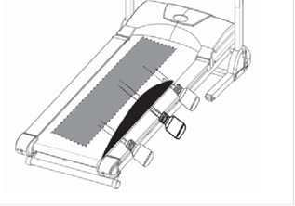

**Szalag centírozás:**

Futása során az egyik lábát jobban megnyomhatja, mint a másikat. Az eltérés az egyik láb és a másik erőfeszítési arányának erejétől és nyomásától függ. Ez az alakváltozás a szalag középre kerülését okozhatja. Az elhajlás normális, és a futópad újra középre kerül, amikor a felhasználó leszáll. Ha a futópad továbbra is középen van, akkor kézzel kell központosítania Állítsa a sebességet 6 km / h-ra, és készítsen imbuszkulcsot.Ne feledje, hogy a futópad a deszkától jobbra vagy balra dől.

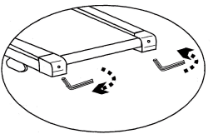

1. Ha a tábla jobb oldalára hajlik, fordítsa el a jobb oldali csavart az óramutató járásával megegyező irányba ¼, a bal oldali csavart az óramutató járásával ellentétes irányba.

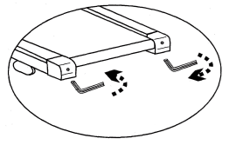2. Ha a tábla bal oldalára tér el, akkor a bal csavart fordítsa el az óramutató járásával megegyező irányba ¼ fordulattal, a jobb oldali csavart pedig az óramutató járásával ellentétes irányba ¼ fordulattal.

3. Idővel a futópad meglazul. Meghúzásához először húzza ki a szalagot a hálózatból, vegye ki a biztonsági kulcsot, és forgassa el a bal és a jobb csavart az óramutató járásával megegyező irányba ¼ az óramutató járásával megegyező irányba. Ellenőrizze a szalag feszességét. Addig folytassa ezt a folyamatot, amíg a szalag megfelelően meg nem feszül. Ügyeljen arra, hogy mindkét oldalát egyformán állítsa be, hogy biztosítsa a szalag egyenletes beállítását.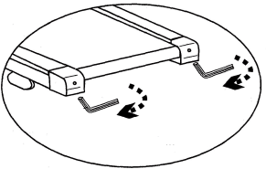

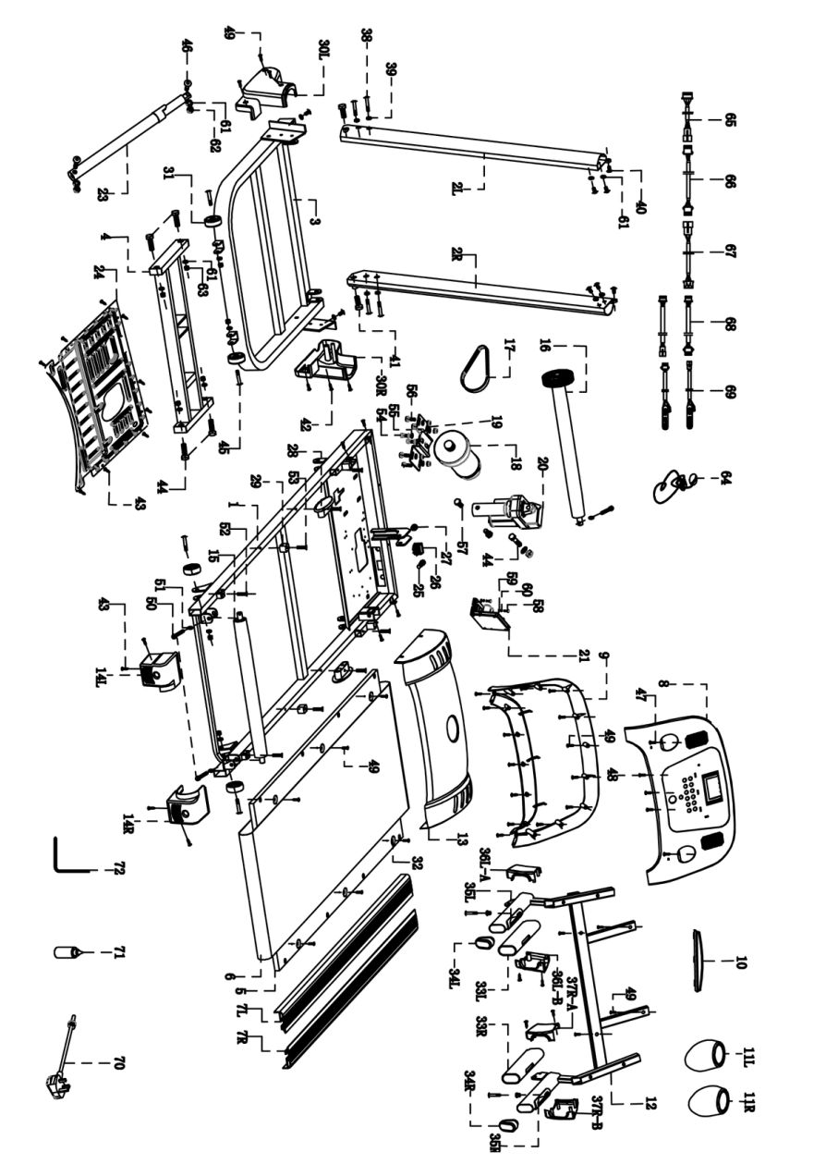**Sematikus rajz**

**Alkatrész lista**

|  |  |  |  |  |  |  |  |
| --- | --- | --- | --- | --- | --- | --- | --- |
| **S.sz** | **Megnevezés** |  | **DB** | **S.sz** | **Megnevezés** |  | **DB** |
| 1 | Főváz |  | 1 | 37 | Fogantyú takaróR (A/B) |  | 2 |
| 2 | Függőleges támasz (L/R) |  | 2 | 38 | Csavar | M8x45 | 5 |
| 3 | Bázis kerete |  | 1 | 39 | Lapos alátét |  | 29 |
| 4 | Emelkedő kerete |  | 1 | 40 | Csavar | M8x15 | 4 |
| 5 | Futó felület |  | 1 | 41 | Csavar | M10x50 | 2 |
| 6 | Futószalag |  | 1 | 42 | Csavar | φ4*16 | 6 |
| 7 | Oldalsó sín (L/R) |  | 2 | 43 | Csavar | φ4*16 | 14 |
| 8 | Számítógép felső tak. |  | 1 | 44 | Csavar | M10x45 | 5 |
| 9 | Számítógép alsó takarója |  | 1 | 45 | Csavar | M8x40 | 4 |
| 10 | Ipad állvány |  | 1 | 46 | Csavar | M8x35 | 1 |
| 11 | Pohár tartó (L/R) |  | 2 | 47 | Csavar | φ4*10 | 2 |
| 12 | Fogantyú keret |  | 1 | 48 | Csavar | Φ3*10 | 5 |
| 13 | Motor takaró |  | 1 | 49 | Csavar |  | 32 |
| 14 | Végtakaró (L/R) |  | 2 | 50 | Csavar | M8x55 | 3 |
| 15 | Hátsó görgő |  | 1 | 51 | Rugalmas alátét |  | 3 |
| 16 | Elülső görgő |  | 1 | 52 | Csavar | M6x25 | 4 |
| 17 | Motor szíj |  | 1 | 53 | Csavar | M6x45 | 4 |
| 18 | Motor |  | 1 | 54 | Csavar | M8x12 | 2 |
| 19 | Alap motor |  | 1 | 55 | Rugalmas alátét |  | 2 |
| 20 | Emelkedő motor |  | 1 | 56 | Csavar | M8x20 | 4 |
| 21 | Kezelő panel |  | 1 | 57 | Csavar | M10x16 | 2 |
| 22 | Xxxxx |  | 0 | 58 | Csavar | M4x15 | 3 |
| 23 | Gáz rugó |  | 1 | 59 | Lapos alátét |  | 3 |
| 24 | Alsó takaró |  | 1 | 60 | Rugalmas alátét |  | 3 |
| 25 | Biztosíték |  | 1 | 61 | Lapos alátét |  | 5 |
| 26 | Kapcsoló |  | 1 | 62 | Anya | M8 | 10 |
| 27 | Kábelzár |  | 1 | 63 | Anya | M10 | 5 |
| 28 | Vánkus (nagy) |  | 2 | 64 | Biztonsági kulcs |  | 1 |
| 29 | Vánkus (kicsi) |  | 2 | 65 | Felső kábel |  | 1 |
| 30 | Alsó takaró |  | 2 | 66 | Középső kábel |  | 1 |
| 31 | Transzport kerekek |  | 4 | 67 | Alsó kábel |  | 1 |
| 32 | Oldalsó sín biztosíték |  | 6 | 68 | Pulzus mérő kábel |  | 1 |
| 33 | Fogantyú hab |  | 2 | 69 | Gyorsaság kábel |  | 1 |
| 34 | Fogantyúvég |  | 2 | 70 | Kábel dugóval |  | 1 |
| 35 | Pulzus merő |  | 2 | 71 | Szilikon kenőanyag |  | 1 |
| 36 | Fogantyú takaró L (A/B) |  | 2 | 72 | Imbuszkulcs |  | 1 |

**Tornagyakorlatok**

A futópad használata javítja fizikai állapotát, felépíti az izmait, és az ellenőrzött kalóriabevitel mellett segít a fogyásban.

**1. Bemelegítő gyakorlatok**

Ez a fázis elősegíti a vér stimulálását, így a test megfelelően működik. Ez csökkenti a görcsök és izomsérülések kockázatát is. Célszerű néhány nyújtási gyakorlatot elvégezni az alábbiakban leírtak szerint. Az egyes szakaszokat 30 másodpercig kell tartani, nem erőszakkal vagy izomrángatással nyújtás közben - ha fáj, hagyja abba.

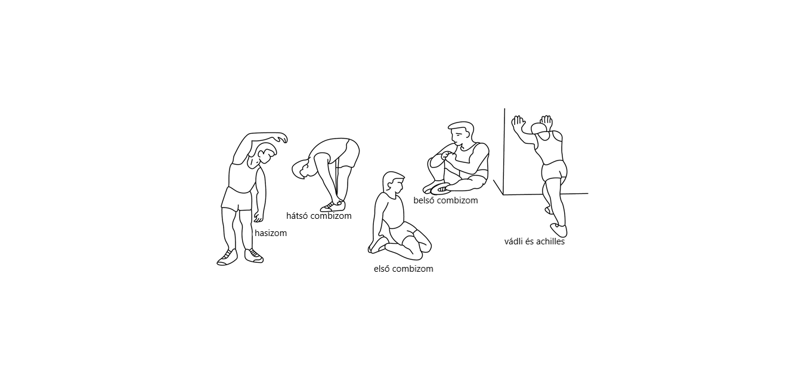**2. Fázis**

Gyakorlat, amelyben erőfeszítéseket kell tennie. Rendszeres testmozgás esetén a lábad sokkal rugalmasabb lesz. Nagyon fontos a vezetési tempó fenntartása. A testmozgás akkor lesz hatékony, ha a pulzusát a képen látható szintre emeli.

Ennek a résznek legalább 12 percnek kell lennie, a legjobb, ha 15-20 percet kezd.

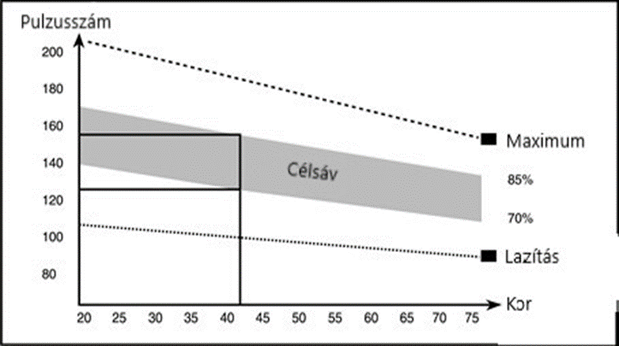

**3. Lazító gyakorlatok**

Ezek a gyakorlatok lehetővé teszik a szív- és érrendszered megnyugvását. Ez

alapvetően a bemelegítő gyakorlatok ismétlése - azaz. csökkentse a terhelést és a tempót, és folytassa további 5 percig. Ismételje meg a nyújtási gyakorlatokat is. Ne feledje, hogy a gyakorlatot lassan és fájdalommentesen hajtják végre. Idővel növelheti ütemét és terhelését. Javasoljuk, hogy heti 3 alkalommal tornázzon.

**Izom építés**

Az izom felépítéséhez meg kell növelni a terhelést. Bemelegítő és pihentető gyakorlatok zajlanak

valamint a gyakorlat végén növelje a terhelést és rázza meg a lábát a szokásosnál gyorsabban.

Korlátozza a sebességet, hogy a pulzusát a tartományon belül tartsa.

**Súly csökkentés**

Az alapvető tényező az erőfeszítés. Minél tovább és keményebben edz, annál több kalóriát éget el. Ugyanaz, mint amikor javítani akar az állapotán.

**Gyakorlatok**

**Nyaki gyakorlat**

Döntse jobbra a fejét, hogy feszültséget érezzen a nyakában.

Félkörben lassan döntse meg a fejét a mellkasa felé, majd fordítsa el a fejét

balra. Kényelmes feszültséget fog érezni a torkában. Ez a feladat

többször is váltogathatja.



**Váll gyakorlat**

Emelje fel a jobb utána a bal vállát aztán egyszerre



**Kar nyújtás**

Nyújtsa felváltva a bal és jobb karját a mennyezet felé. Érezni fogja

feszültség a bal és a jobb oldalon. Ismételje meg ezt a gyakorlatot többször.



**Felső testgyakorlat**

Támasztja magát úgy, hogy a kezét a falra támasztja, majd kinyújtja magát

és a jobb vagy bal lábát emelje hátul fel, amennyire csak lehetséges

Kényelmes feszültséget fog érezni a combjai előtt.

Maradjon ebben a helyzetben 30 másodpercig, és ismételje meg ezt a gyakorlatot, ha lehetséges

2-szer mindegyik lábhoz

.

**Belsőcomb gyakorlat**

Üljön le a földre lábával úgy, hogy a térde kifelé mutasson.

Most nyomja a térdeit lefelé. Maradjon ebben a helyzetben 30-40 másodpercig,

ha lehetséges.

**Lábujj érintés**

Hajoljon le és próbálja megérinteni a hüvelykujját, ha lehetséges. Maradjon ebben a helyzetben 20-30 másodpercig.

**Térd gyakorlat**

****Üljön a földre, és nyújtsa ki a jobb lábát.

Tegye a bal lábát a jobb combjára. Most próbálja elérni a jobblába ujját

Maradjon ebben a helyzetben 30-40 másodpercig

Ha lehetséges.



**Hát/Achilles gyakorlat**

Helyezze mindkét kezét a falra, hogy támogatást nyerjen a testének. Mozgassa a bal lábát

hátul, és próbálja a jobb lábával felváltva.

Ez a nyújtási gyakorlat mind a hátát, mind a lábát kinyújtja. Maradjon ebben a helyzetben

ha lehetséges, 30 - 40 másodpercig.